新 书 推 荐

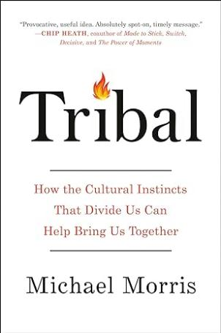
中文书名：《部落:如何反向利用致使人类分裂的文化本能》

英文书名：Tribal: How the Cultural Instincts That Divide Us Can Help Bring Us Together
作 者：Michael Morris
出 版 社：Penguin/Thesis
代理公司：Inkwell/ANA/Zoey
页 数：336页
出版时间：2024年10月
代理地区：中国大陆、台湾
审读资料：电子稿
类 型：大众社科

内容简介：

著名哥伦比亚大学教授和“伟大的社会和文化心理学家之一”(社会心理学家艾米·卡/Amy Cuddy评)迈克尔·莫里斯(Michael Morris)的重磅新书，揭开了人类部落本能（tribal instincts ）的神秘面纱，展示了如何利用这种本能来创造积极变化。

部落主义（Tribalism）是很容易被误解的流行语。大家都听过权威人士对其流行之势大为哀叹，认为这要归咎于政治两极分化、职场歧视等各方面不同的原因。

对此，迈克尔·莫里斯提出，人的部落本能其实是能加以善用的“秘密武器”。

人类是唯一生活在部落中的物种，是由各自独特文化凝聚在一起的群体，可以发展到远远超出氏族和乐队的规模。莫里斯认为，人的心理以三种不同方式与进化联系在一起。首先，同伴本能（peer instinct）会驱使人从众，与大多数人保持一致；第二，英雄本能（hero instinct）会让人推崇并模仿群体中最受尊敬的人；第三，仿祖本能（ancestor instinct）会让人倾向于继续跟随前代脚步。正是这些部落本能驱动人去分享知识和目标，继而能够作为团队合作，将积累的文化知识传给下一代。

国家、教会和公司等都是部落，部落本能可以解释人对所隶属部落的忠诚，以及部落影响成员思想、行为和身份的潜在方式。然这并不意味着要对部落冲动的非理性嗤之以鼻，或应将其视为提升绩效、弥合裂痕、引发文化变革冲击波的有力杠杆。

本书中，莫里斯将专业深入的研究、当前和历史事件以及商业和政治故事整合在一起，打破了传统智慧，将彻底重塑大家对部落的看法。

作者简介：

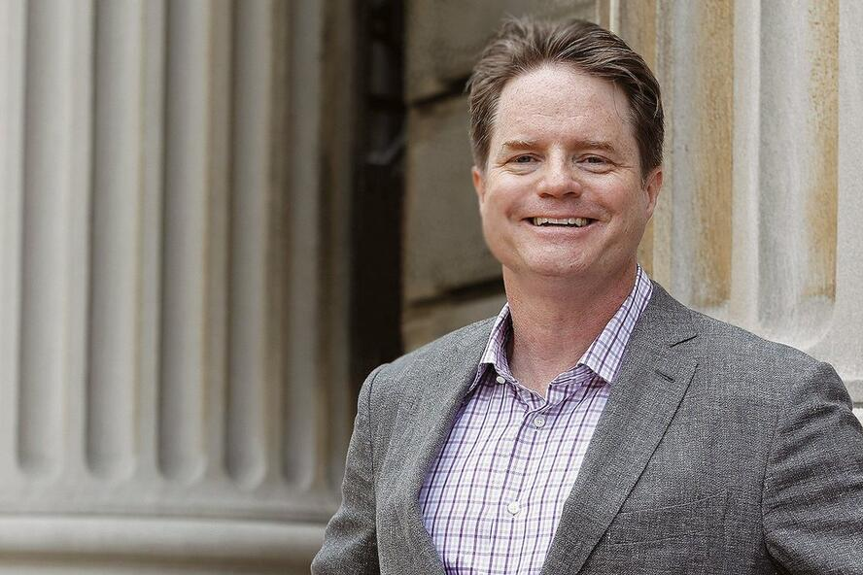
迈克尔·莫里斯（Michael Morris）是哥伦比亚商学院Chavkin-Chang教授，也是该校心理学系的教授。学术之外，莫里斯教授为全球数百家客户提供咨询并举办高管培训研讨会，其中包括财富100强企业、政府以及奥巴马和克林顿的竞选团队。

感谢您的阅读！
请将反馈信息发至：版权负责人
Email ： Righ ts@nurnberg.com.cn
安德鲁·纳伯格联合国际有限公司北京代表处
北京市海淀区中关村大街甲59号中国人民大学文化大厦1705室,邮编：100872
电话：010-82504106, 传真：010-82504200
公司网址： http://www.nurnberg.com.cn
书目下载： http://www.nurnberg.com.cn/booklist_zh/list.aspx
书讯浏览： http://www.nurnberg.com.cn/book/book.aspx
视频推荐： http://www.nurnberg.com.cn/video/video.aspx
豆瓣小站： http://site.douban.com/110577/
新浪微博：安德鲁纳伯格公司的微博_微博(weibo.com)
微信订阅号：ANABJ2002

